Муниципальное бюджетное общеобразовательное учреждение «Средняя общеобразовательная школа №8 г.Лениногорска муниципального образования «Лениногорский муниципальный район» Республики Татарстан
Приказ

№56 от 02.09.2021 года

«Об организации родительского контроля
за качеством питания учащихся
в МБОУ «СОШ№8» г.Лениногорска»

В соответствии с методическими рекомендациями по организации родительского контроля за качеством питания обучающихся в общеобразовательных организацияхРеспублики Татарстан и обеспечения единства практики родительского контроля качества питания школьников за подписью заместителя министра А.М.Асадулина от 24.08.19 № 9115/19, в целях осуществления родительского контроля качества питания

приказываю:

- Сформировать и утвердить Комиссию по изучению вопросов организации питания в МБОУ «СОШ№8» г Лениногорска» с включением в ее состав родителей (законных представителей) обучающихся, заместителя директора по воспитательной работе Войцеховскую Н.Е. как лицо, отвечающее за организацию питания в МБОУ «СОШ№8» г Лениногорска» и Афанасьеву М.А., общественного инспектора по охране прав детства.
- Утвердить Комиссию по изучению вопросов организации питания в составе следующих родителей (законных представителей):
- Ямалтдинова Г.А. – мама учащейся 11а класса;
- Хасаншина Э.И..- мама учащихся 2В и 8 В классов ;
-Шарафутдинова Л.Р.-мама учащихся 5А и 6А классов.
- Комиссия осуществляет свою деятельность в соответствии с Федеральными законами и нормативными правовыми актами Республики Татарстан, органов местного самоуправления, регулирующими вопросы организации питания обучающихся.
- Комиссия осуществляет контроль над:
- соответствием ежедневного меню (меню-раскладки) примерному меню по набору блюд, требованиям СанПиН по составу и выходу блюд, соответствием веса порций меню, вкусовым качествам предлагаемыхблюд;
- отсутствием в дополнительном меню запрещенных к реализации детских организациях продуктов;
- соблюдением культуры обслуживанияобучающихся;
- санитарным состоянием обеденного зала ипищеблока;
- своевременностью проведения лабораторных и инструментальных исследований в соответствии с рекомендациями, в соответствии с приложением N 12 к СанПиН 2.4.5.2409-08 и договором с юридическим лицом или индивидуальным предпринимателем.
- Работа комиссии осуществляется согласно плану работы (Приложение 1) в части
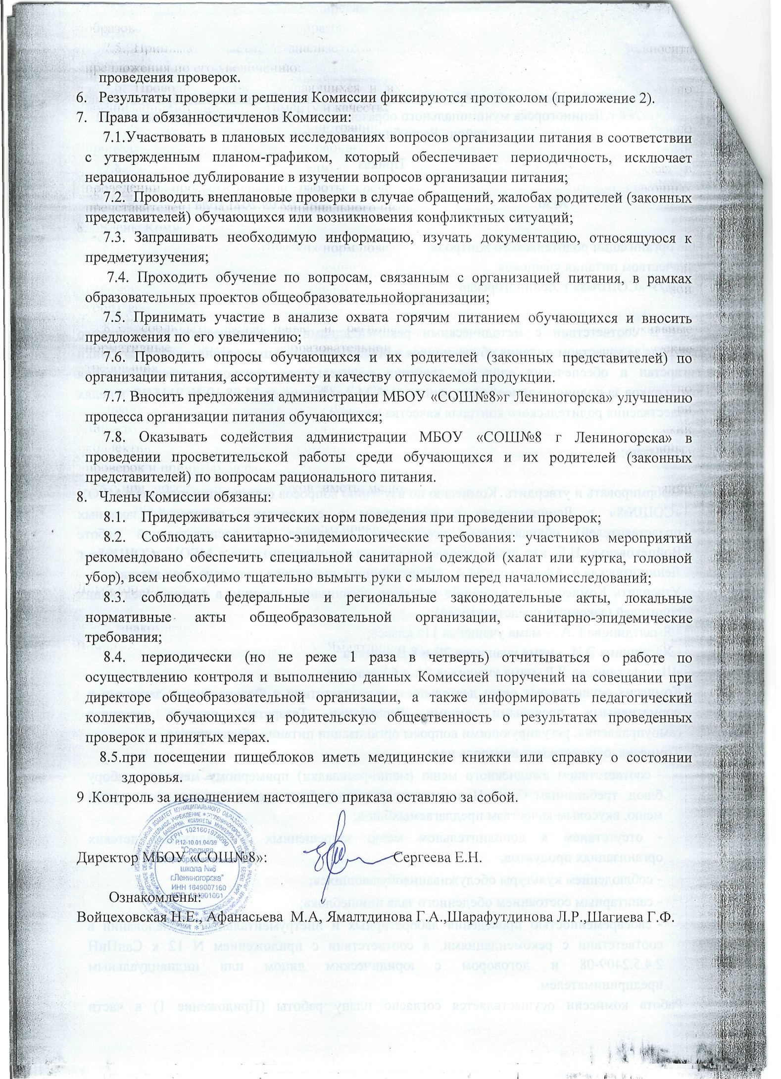

Приложение1

Мероприятия | Сроки | Результат | Ответственные
Проверка:  - ежедневного меню (меню-раскладки) примерному меню по набору блюд, требованиям СанПиН по составу и выходу блюд, соответствием веса порций меню, вкусовым качествам предлагаемыхблюд;  - санитарного состояния обеденного зала, кухни, складских помещений столовой, выполнение требований роспотребнадзора в связи с новой кароновирусной инфекции | Сентябрь, декабрь, март | Составление протокола | Комиссию по изучению вопросов организации питания в МБОУ «СОШ№8»
Проверка:  - соблюдения графика питания обучающихся;  - соблюдением культуры обслуживанияобучающихся; | Октябрь, январь, апрель | Составление протокола | Комиссию по изучению вопросов организации питания в МБОУ «СОШ№8»
Проверка:  - соответствия посещения школьной столовой в табелях питания, с показателями в классных журналах;  - анкетирование учащихся и их родителей (законных представителей) | Ноябрь | Составление протокола | Комиссию по изучению вопросов организации питания в МБОУ «СОШ№8»
Контроль качества сырой и готовой продукции | Ежедневно |  | Бракеражная комиссия
Проверка:  - ежедневного меню (меню-раскладки) примерному меню по набору блюд, требованиям СанПиН по составу и выходу блюд, соответствием веса порций меню, вкусовым качествам предлагаемыхблюд;  - санитарного состояния обеденного зала, кухни, складских помещений столовой, выполнение требований роспотребнадзора в связи с новой кароновирусной инфекции | Июнь, июль | Протокол | Комиссию по изучению вопросов организации питания в МБОУ «СОШ№8»

Приложение 2
ПРОТОКОЛ (примерный)исследования организации питания в общеобразовательной организации

(наименование общеобразовательной организации)

(основания)
Комиссия в составе: Председатель комиссии
Членыкомиссии:

В присутствии

составили настоящую справку о том,что « » 20 г. в
час. мин. проведено исследование организации питания в
общеобразовательной организации.

В ходе исследования выявлено:
при входе в помещение для приема пищи установлены умывальники в количестве

(примечание: если есть замечания (подведена вода холодная и горячая))
рядом с умывальниками предусмотрены электрополотенцавколичестве ;

(примечание: если есть замечания)
Наличиемыла
Наличие графика работы столовой

Наличие графика приема пищи обучающихся

Продолжительность перемены (успевают ли дети принять пищу)

(примечание)
На кого возложены функции ответственного за организацию питания в школьной столовой: дежурство обучающихся в столовой (как организовано)

дежурство педагогов

чистота зала

Помещениедляприемапищиоборудованостоловоймебелью(столами,стульями,
табуретами и др. мебелью); количество посадочных мест в обеденном зале

Внешний вид поваров
(примечание: достаточно ли посадочных мест и др.)

Эстетичность накрытия столов:
- гигиеническое состояниестолов

- наличие 2-х комплектов подносов

- наличие 2-х комплектов столовых приборов

- гигиеническое состояние столовых приборов

Наличие и доступность размещения меню, ассортимента буфетной продукции:

Соответствие рационов питания утвержденному меню:

Наличие и месторасположение контрольных блюд:

Ассортимент буфетной продукции

(практически отсутствуют; имеются в наличии; имеются в избытке)
Качество готовой пищи (таблица 1).
На основании вышеизложенного Комиссия рекомендует:

Члены комиссии:

Со справкой ознакомлен законный представитель юридического лица
общеобразовательной организации

Таблица 1

Изучение качества готовой пищи

Дат а | Наименование приема пищи (завтрак, обед и (или) полдник  ) | Критерииоценки
Дат а | Наименование приема пищи (завтрак, обед и (или) полдник  ) | Правильность  кулинарнойобработк и (1) | Выход блюд  согласн о меню | Контр ольно е взвешивани е блюда (2) | Качествоблюда |  |  | Примечание
 |  |  |  |  | Эсте тичес кое оформление (вне шний  ) вид  блюд а) | Органолептичес кая оценка (вкус, цвет, запах,  консистенция) (3) | Соблюдение темпера турного режима отпуска готовых блюд | Примечание

Примечание:
(1)- блюдо (изделие) доведено до готовности; не пригоревшее, не пересушенное, не сырое и т.п.
  - – контрольное взвешивание блюда (см. Приложение2);
  - – обобщенный результат оценки качества готового блюда(изделия).

Приложение 3

Памятка для родителей (законных представителей), участвующих в процессе контроля качества питания
Совместно с администрацией и представителями органов родительского самоуправления:
- После звонка на перемену обратите внимание:
- каким образом дети входят в помещение для приемапищи,
- как рассаживаются застолы,
- как ведут себя застолом,
- какова культура приема пищи,
- кто убирает посуду, как дети покидают помещение для приема пищи,
- вид обслуживания: кто и когда накрывает на столы, кто сопровождает детей, выполняются ли требования роспотребнадзора со стороны сопровождающих и медицинских работников и т.д.
- Изучите меню и сравните его с фактическим набором блюд.
- Снимите пробу блюд, предлагаемых детям, и дайте оценку их вкусовых качеств.
- Изучите недельное или 10-дневное меню и выясните:
- кто составляет меню,
- разнообразие блюд,
- наличие и разнообразие овощногоменю,
- калорийность по составу продуктов в сравнении с рекомендуемыми нормативами,
- стоимость завтраков и обедов и ее обоснованность,
- поставщиков продуктов питания и условия хранения.
- Важно также узнать:
- организационно-правовую форму школьной столовой,
- организатора питания: внешняя организация или работники пищеблока общеобразовательной организации,
- наличие санитарных книжек у работников пищеблока,
- наличие бракеражного журнала и его содержание,
- наличие суточной пробы и условия ее хранения,
- кто проводит бракераж пищи и время проведения в день проверки,
- исправность оборудования пищеблока, дата последней проверки санитарного состояния пищеблока, органы, осуществившие проверку, и сделанные ими замечания/предложения, ихустранение/выполнение.
- наличие спецодежды у работников пищеблока, перчаток и масок.
- Определите систему организации школьногопитания:
- наличие графика работыстоловой,
- категории школьников, которым предоставляется льготное питание, и соответствие их определения нормативно-правовому акту Исполнительного комитета муниципального- образования;
- принцип организации дежурства вшколе,
- система обучения детей культурепитания,
- организация работы с родителями по вопросам правильного питания школьников,
- роль школьной медсестры в вопросах организации школьногопитания.
- Проанализируйте полученные факты и совместно с администрацией школы решите, что должны делать администрация, родители, работники пищеблока в деле улучшения питания детей, составьте протокол и определите срокиисполнения.
- Не забудьте проверить исполнение рекомендаций. Добивайтесь действенности контроля, а не еговидимости.

Школьное питание должно быть полезным и сбалансированны
Проверка соблюдения нормы выхода блюд

Контрольное взвешивание проводят с целью определения соответствия фактического веса блюда (изделия) норме выхода блюда, которая указана в меню.
Для определения правильности веса штучных готовых кулинарных изделий одновременно взвешиваются 10 штук на весах. Если при взвешивании суммарная масса изделий оказывается ниже (выше) нормы, взвешивание перепроверяется еще раз. Далее изделия взвешиваются поштучно. Каши, гарниры и другие нештучные блюда и изделия – путем взвешивания порций, взятых при отпуске потребителю.
Определение средней массы блюд, отобранных на раздаче, осуществляется путем раздельного взвешивания трех порций с последующим суммированием и делением на 3. Отклонение средней массы блюд и кулинарных изделий от установленной нормы выхода по рецептуре не допускается.
Допустимое отклонение в массе одного блюда (изделия) от нормы не более чем на 3%.
Пример 1. При норме выхода блюда в 75 г фактический вес блюда может составлять от 72,75 г до 77,25 г, что является допустимым. Но следует учитывать, что такой подход основан на проверке соблюдения нормы выхода блюда, исходя из средней массы, когда проверке подвергается не отдельное блюдо, а часть продукции, отобранная из партии. Под партией понимается любое количество блюд (изделий) одного наименования, изготовленных за однусмену.
Пример 2. Для проверки соблюдения нормы выхода блюда «Котлеты картофельные со сметаной» отобраны 3 блюда. В соответствии с меню норма выхода блюда составляет 220 г.
Путем взвешивания установлено, что вес одной порции равен 215 г, второй – 226 г, третьей – 223 г. Средняя масса готового блюда составляет 221 г ((215 г +226 г
+ 226 г)/ 3 порц.). Масса одной порции котлет картофельных со сметаной может отклоняться от нормы в сторону уменьшения до 213 г (220 г 97%), в сторону увеличения до 227 г (220 г * 103%). Данное условие соблюдается. Следовательно, блюдо «Котлеты картофельные со сметаной» прошло оценку по норме выхода

